全国2009年1月高等教育自学考试
混凝土及砌体结构(建筑结构)试题
课程代码：02396(02432)
一、单项选择题(本大题共10小题，每小题2分，共20分)
在每小题列出的四个备选项中只有一个是符合题目要求的，请将其代码填写在题后的括号内。错选、多选或未选均无分。
1.在以下四种状态中，结构或构件超过承载能力极限状态的是( )
A.结构的受拉区混凝土出现裂缝 B.结构转变为机动体系
C.结构发生影响正常使用的振动 D.结构发生影响耐久性的局部损坏
2.混凝土立方体抗压强度的测试中，标准试块为( )
A.边长为200mm的立方体 B.边长为150mm的立方体
C.边长为l00mm的立方体 D.边长为70mm的立方体
3.下列关于混凝土保护层说法中,正确的是( )
A.混凝土保护层最小厚度不应大于钢筋的直径
B.混凝土保护层使纵向钢筋与混凝土有较好的粘结
C.混凝土保护层能够保证混凝土开裂后钢筋不会锈蚀
D.混凝土保护层是指从纵筋中心到截面边缘的距离
4.对要求配置腹筋的钢筋混凝土一般受弯构件，当剪力设计值V≤0.7f_{t}bh₀时，确定抗
剪钢筋用量的原则是( )
A.按构造要求配置箍筋 B.按构造要求配置箍筋和弯起钢筋
C.按计算要求配置箍筋 D.按计算要求配置箍筋和弯起钢筋
5.以下关于钢筋混凝土受扭构件变角空间桁架模型的说法中，错误的是( )
A.纵筋为桁架的弦杆 B.箍筋为桁架的竖腹杆
C.核心混凝土退出工作 D.混凝土斜腹杆与构件纵轴夹角为定值
6.钢筋混凝土柱发生小偏心受压破坏时，远离轴向力一侧的钢筋( )
A.受拉 B.受压
C.屈服 D.不屈服
7.为保证足够的刚度，不做挠度验算的钢筋混凝土受弯构件应控制( )
A.长细比 B.宽高比
C.跨高比 D.高厚比
8.预应力直线钢筋锚具变形和钢筋内缩引起的预应力损失$σ_{l1}=\frac{a}{l}E_{s}$，式中a是( )
A.锚固端的锚具变形和钢筋内缩值
B.张拉端的锚具变形和钢筋内缩值
C.张拉端和锚固端的锚具变形和钢筋内缩值之和的1／2
D.张拉端和锚固端的锚具变形和钢筋内缩值之差的l／2
9.钢筋混凝土连续梁、板考虑内力重分布可按调幅法进行内力计算，是由于( )
A.结构由钢筋和混凝土两种材料组成 B.混凝土受拉和受压性能不同
C.各截面刚度不断变化并形成塑性铰 D.受拉混凝土退出工作
10.五层及五层以上砖砌体结构房屋的墙,所用砖及砂浆的最低强度等级分别为( )
A.MU10及M5 B.MU10及M2.5
C.MU15及M5 D.MU15及M2.5
二、填空题(本大题共10小题，每小题1分，共10分)
请在每小题的空格中填写正确答案。错填、不填均无分。
11.混凝土结构包括钢筋混凝土结构、预应力混凝土结构和______。
12.钢筋与混凝土之间的粘结，包括两类问题：①沿钢筋长度的粘结；②______。
13.当增加钢筋混凝土超筋梁纵向受拉钢筋数量时，其正截面受弯承载力将______。
14.应用钢筋混凝土受弯构件斜截面受剪承载力计算公式配置腹筋时，应满足______和最小配箍率要求。
15.矩形截面钢筋混凝土纯扭构件受扭承载力计算公式中$ζ$的取值范围为______。
16.对于截面形状较复杂的钢筋混凝土柱，不应采用______箍筋。
17.钢筋混凝土轴心受拉构件的正截面承载力计算公式是______。
18.钢筋混凝土构件表面的裂缝宽度一般随保护层厚度的增大而______。
19.对于预应力混凝土构件，$σ_{13}$是混凝土加热养护时，预应力钢筋与承受拉力设备之间的______引起的预应力损失。
20.钢筋混凝土单向板中的构造钢筋包括分布钢筋、嵌入墙内的板面附加钢筋和______的板面附加钢筋。
三、名词解释题(本大题共4小题，每小题2分，共8分)
21.极限状态
22.少筋梁
23.纵向受拉钢筋应变不均匀系数$ψ$
24.弯矩调幅法
四、简答题(本大题共6小题，每小题5分，共30分)
25.简述钢筋混凝土适筋梁从开始受力到破坏的过程。
26.简要说明钢筋混凝土轴心受压柱出现应力重分布的原因和现象。
27.简述后张法预应力混凝土轴心受拉构件端部的构造要求。
28.简述钢筋混凝土单向板肋梁楼盖结构平面布置的原则。
29.块体和砂浆的选用，主要应考虑哪些因素？
30.说明挑梁的受力特点、破坏形态和设计计算内容。
五、计算题(本大题共4小题，每小题8分，共32分)
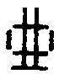
31.某安全等级为一级的钢筋混凝土T形截面梁，截面尺寸为b=200mm，h=400mm，b_{f}′=400mm，h_{f}′=100mm。选用C25级混凝土(f_{c}=11.9N／mm²)，配有HRB400级纵向受拉钢筋3 20(f_{y}=360N／mm²，A_{s}=941mm²，c=25mm)，承受弯矩设计值M=120kN·m。试验算该梁正截面承载力是否满足要求。
提示：$γ$₀=1.1，$α$₁=1.0，$ξ_{b}$=0.518。
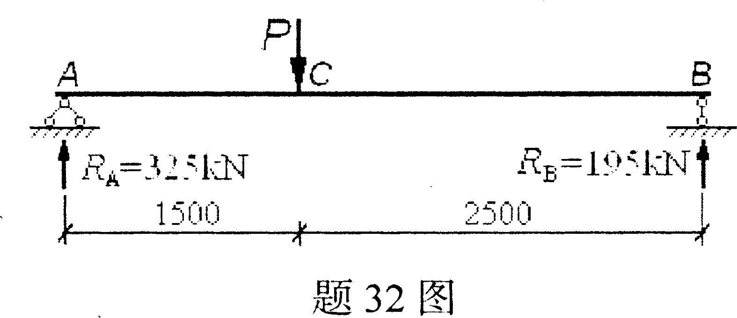
32.题32图所示某安全等级为二级的钢筋混凝土矩形截面简支梁，截面尺寸为b×h=250mm×700mm，a_{s}=60mm。该梁承受集中荷载设计值P=520kN。混凝土强度等级为C30(f_{c}=14.3N／mm²，f_{t}=1.43N／mm²)，沿梁全长均匀配置HPB235级$φ$8@120双肢箍筋(f_{yv}=210N/mm²,A_{sv1}=50.3mm²)。试验算该梁的斜截面受剪承载力是否满足要求(忽略梁的自重)。

提示：$\begin{aligned}V≤V_{u}=0\text{.}7f_{t}{\text{bh}}_{0}+1\text{.}\text{25}f_{\text{yv}}\frac{A_{\text{sv}}}{s}h_{0}或V≤V_{u}=\frac{1\text{.}\text{75}}{λ+1\text{.}0}f_{t}{\text{bh}}_{0}+f_{\text{yv}}\frac{A_{\text{sv}}}{s}h_{0}； \\ \frac{h_{w}}{b}≤4,V≤0\text{.}\text{25}β_{c}f_{c}{\text{bh}}_{0}；γ_{0}=1\text{.}0,β_{c}=1\text{.}0；ρ_{\text{sv,min}}=0\text{.}\text{24}\frac{f_{t}}{f_{\text{yv}}},s_{\text{max}}=\text{200}\text{mm。}\end{aligned}$

33.某安全等级为二级的钢筋混凝土矩形截面偏心受压柱，截面尺寸为b×h=400mm×600mm，a_{s}=a_{s}′=40mm，$η$ =1.15；混凝土为C30(f_{c}=14.3N／mm²)，纵向受力钢筋为HRB400级
(f_{y}= f_{y}′=360N／mm²)。若该柱承受两组内力作用，第一组内力设计值为M₁=360kN·m，N₁=1200kN；第二组内力设计值为M₂=450kN·m,N₂=1200kN。试按对称配筋计算纵向受力钢筋截面面积(不要求验算垂直于弯矩作用平面的受压承载力)。
提示：(1)$γ$₀=1.0，$α$₁=1.0,$ξ$_{b}=0.518；
(2)全部和一侧纵向受力钢筋的最小配筋率分别为0.6％和0.2％。
34.某钢筋混凝土简支梁，截面尺寸为b×h_{c}=200mm×500mm，梁支承在宽度l=2400mm,厚度h=240mm的窗间墙上。墙体用MU10砖和M10混合砂浆砌筑。梁的实际支承长度a=240mm。若梁端由荷载设计值产生的支承压力N_{l}=102kN，作用在窗间墙上的上部荷载设计值产生的轴向压力N=82kN，经验算梁端支承处砌体的局部受压承载力不满足要求，现设置尺寸为a_{b}×b_{b}×t_{b}=240mm×620mm×240mm的刚性垫块，试验算垫块下砌体局部受压承载力是否满足要求。
提示：f=1.89N/mm²。
系数$δ_{1}$值表
$${σ_{0}}/f$$ | 0 | 0.2 | 0.4 | 0.6 | 0.8
$$δ_{1}$$ | 5.4 | 5.7 | 6.0 | 6.9 | 7.9
影响系数（砂浆强度等级≥5）
$$β$$ | e/h或e/h_{T}
$$β$$ | 0.1 | 0.125 | 0.15 | 0.175 | 0.2 | 0.225 | 0.25 | 0.275 | 0.3
≤3  4  6  8  10 | 0.89  0.80  0.75  0.70  0.65 | 0.84  0.74  0.69  0.64  0.60 | 0.79  0.69  0.54  0.59  0.55 | 0.73  0.64  0.59  0.54  0.50 | 0.68  0.58  0.54  0.50  0.46 | 0.62  0.53  0.49  0.46  0.42 | 0.57  0.49  0.45  0.42  0.39 | 0.52  0.45  0.42  0.39  0.36 | 0.48  0.41  0.38  0.36  0.33

